KERAMIKPLATTE LEGNO 120/40/3 dbraun

EHL

Eigenschaften

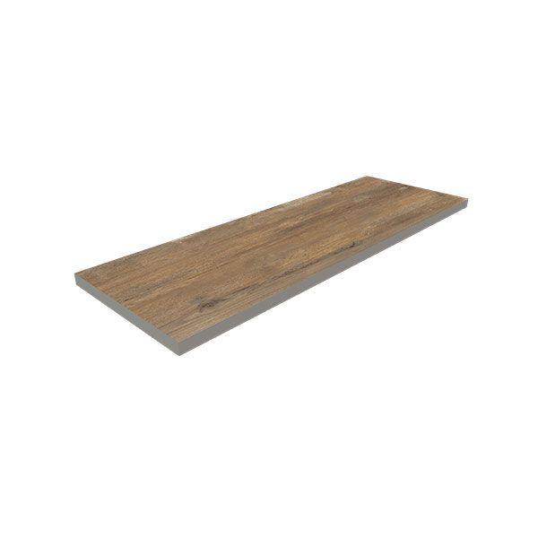

GTIN:

4036163518966

HAN:

537746

Belastbarkeit

begehbar

Bewertungsgruppe Rutschgefahr

R 11

Farbton

dunkelbraun

Oberfläche

eben, strukturiert

Werkstoff

Keramik

Breite (mm)

400,00

Länge (mm)

1.200,00